|  |  |
| --- | --- |
| Группа R3141 | К работе допущен |
| Студенты Овчинников П., Румянцев А., Студенты Чебаненко Д. | Работа выполнена |
| Преподаватель К.К. Боярский | Отчет принят |

**Рабочий протокол и отчет по  
лабораторной работе №1.01**

**Исследование распределения случайной величины**

**Цель работы:** исследование распределения случайной величины на примере

многократных измерений определённого интервала времени.

**Задачи:**  
1. Провести многократные измерения определенного интервала

времени.

2. Построить гистограмму распределения результатов измерения.

3. Вычислить среднее значение и дисперсию полученной выборки.

4. Сравнить гистограмму с графиком функции Гаусса с такими

же, как и у экспериментального распределения, средним значением

и дисперсией

**Объект исследования:** распределение случайной величины.

**Метод экспериментального исследования:** измерение интервалов времени.

**Измерительные приборы**

|  |  |  |  |  |
| --- | --- | --- | --- | --- |
| *№ п/п* | *Наименование* | *Тип прибора* | *Используемый диапазон* | *Погрешность прибора* |
| *1* | *Часы с секундной стрелкой* | *Измерительный* | *0-10 с* | *0.1 с* |
| *2* | *Цифровой секундомер* | *Измерительный* | *0-10 с* | *0.01 с* |

Результаты прямых измерений и их обработки (*таблицы, примеры расчетов*).

|  |  |  |  |  |  |  |  |  |
| --- | --- | --- | --- | --- | --- | --- | --- | --- |
| № |  | , с | , с2 |  | № |  | , с | , с2 |
| 1 | 5,39 | 0,40 | 0,16 |  | 1 | 5,29 | 0,29 | 0,08 |
| 2 | 4,56 | -0,43 | 0,19 |  | 2 | 4,69 | -0,31 | 0,10 |
| 3 | 5,12 | 0,13 | 0,02 |  | 3 | 5,16 | 0,16 | 0,02 |
| 4 | 4,97 | -0,02 | 0,00 |  | 4 | 5,04 | 0,04 | 0,00 |
| 5 | 4,99 | 0,00 | 0,00 |  | 5 | 5,11 | 0,11 | 0,01 |
| 6 | 4,98 | -0,01 | 0,00 |  | 6 | 4,75 | -0,25 | 0,06 |
| 7 | 5,12 | 0,13 | 0,02 |  | 7 | 5,15 | 0,15 | 0,02 |
| 8 | 4,76 | -0,23 | 0,05 |  | 8 | 4,83 | -0,17 | 0,03 |
| 9 | 5,20 | 0,21 | 0,04 |  | 9 | 5,24 | 0,24 | 0,06 |
| 10 | 4,89 | -0,10 | 0,01 |  | 10 | 4,71 | -0,29 | 0,09 |
| 11 | 5,13 | 0,14 | 0,02 |  | 11 | 5,07 | 0,07 | 0,00 |
| 12 | 4,76 | -0,23 | 0,05 |  | 12 | 4,98 | -0,02 | 0,00 |
| 13 | 5,11 | 0,12 | 0,01 |  | 13 | 5,14 | 0,14 | 0,02 |
| 14 | 5,03 | 0,04 | 0,00 |  | 14 | 4,87 | -0,13 | 0,02 |
| 15 | 4,94 | -0,05 | 0,00 |  | 15 | 5,13 | 0,13 | 0,02 |
| 16 | 4,99 | 0,00 | 0,00 |  | 16 | 4,83 | -0,17 | 0,03 |
| 17 | 5,02 | 0,03 | 0,00 |  | 17 | 5,09 | 0,09 | 0,01 |
| 18 | 4,99 | 0,00 | 0,00 |  | 18 | 5,22 | 0,22 | 0,05 |
| 19 | 4,37 | -0,62 | 0,39 |  | 19 | 4,98 | -0,02 | 0,00 |
| 20 | 5,66 | 0,67 | 0,44 |  | 20 | 4,77 | -0,23 | 0,05 |
| 21 | 5,12 | 0,13 | 0,02 |  | 21 | 5,11 | 0,11 | 0,01 |
| 22 | 4,80 | -0,19 | 0,04 |  | 22 | 4,84 | -0,16 | 0,03 |
| 23 | 5,03 | 0,04 | 0,00 |  | 23 | 5,07 | 0,07 | 0,00 |
| 24 | 4,85 | -0,14 | 0,02 |  | 24 | 4,93 | -0,07 | 0,01 |
| 25 | 5,19 | 0,20 | 0,04 |  | 25 | 5,08 | 0,08 | 0,01 |
| 26 | 4,80 | -0,19 | 0,04 |  | 26 | 4,95 | -0,05 | 0,00 |
| 27 | 5,23 | 0,24 | 0,06 |  | 27 | 5,14 | 0,14 | 0,02 |
| 28 | 4,92 | -0,07 | 0,01 |  | 28 | 4,84 | -0,16 | 0,03 |
| 29 | 4,91 | -0,08 | 0,01 |  | 29 | 5,05 | 0,05 | 0,00 |
| 30 | 5,05 | 0,06 | 0,00 |  | 30 | 4,97 | -0,03 | 0,00 |
| 31 | 4,98 | -0,01 | 0,00 |  | 31 | 5,09 | 0,09 | 0,01 |
| 32 | 5,05 | 0,06 | 0,00 |  | 32 | 5,03 | 0,03 | 0,00 |
| 33 | 5,09 | 0,10 | 0,01 |  | 33 | 4,87 | -0,13 | 0,02 |
| 34 | 4,44 | -0,55 | 0,31 |  | 34 | 4,91 | -0,09 | 0,01 |
| 35 | 5,28 | 0,29 | 0,08 |  | 35 | 5,22 | 0,22 | 0,05 |
| 36 | 4,96 | -0,03 | 0,00 |  | 36 | 4,82 | -0,18 | 0,03 |
| 37 | 5,23 | 0,24 | 0,06 |  | 37 | 5,08 | 0,08 | 0,01 |
| 38 | 4,85 | -0,14 | 0,02 |  | 38 | 5,07 | 0,07 | 0,00 |
| 39 | 5,11 | 0,12 | 0,01 |  | 39 | 4,95 | -0,05 | 0,00 |
| 40 | 4,92 | -0,07 | 0,01 |  | 40 | 4,91 | -0,09 | 0,01 |
| 41 | 5,13 | 0,14 | 0,02 |  | 41 | 5,11 | 0,11 | 0,01 |
| 42 | 4,71 | -0,28 | 0,08 |  | 42 | 4,92 | -0,08 | 0,01 |
| 43 | 5,38 | 0,39 | 0,15 |  | 43 | 4,90 | -0,10 | 0,01 |
| 44 | 4,61 | -0,38 | 0,15 |  | 44 | 5,16 | 0,16 | 0,02 |
| 45 | 5,44 | 0,45 | 0,20 |  | 45 | 4,96 | -0,04 | 0,00 |
| 46 | 4,72 | -0,27 | 0,07 |  | 46 | 5,16 | 0,16 | 0,02 |
| 47 | 4,95 | -0,04 | 0,00 |  | 47 | 4,96 | -0,04 | 0,00 |
| 48 | 5,06 | 0,07 | 0,00 |  | 48 | 4,88 | -0,12 | 0,01 |
| 49 | 4,97 | -0,02 | 0,00 |  | 49 | 5,06 | 0,06 | 0,00 |
| 50 | 4,93 | -0,06 | 0,00 |  | 50 | 5,03 | 0,03 | 0,00 |
|  | 4,99 | 3,38•10-14 | 0,24 |  |  | 5,00 | 1,60•10-14 | 0,14 |
| 1,67 |  | $ρ_{max}=$ 2,77 |

Таблица 1.1, Павел Овчинников Таблица 1.2, Алексей Румянцев

|  |  |  |  |
| --- | --- | --- | --- |
| № |  | , с | , с2 |
| 1 | 5,34 | 0,36 | 0,13 |
| 2 | 4,71 | -0,27 | 0,07 |
| 3 | 5,06 | 0,08 | 0,01 |
| 4 | 4,96 | -0,02 | 0,00 |
| 5 | 5,03 | 0,05 | 0,00 |
| 6 | 4,98 | 0,00 | 0,00 |
| 7 | 4,99 | 0,01 | 0,00 |
| 8 | 4,79 | -0,19 | 0,04 |
| 9 | 5,10 | 0,12 | 0,01 |
| 10 | 4,86 | -0,12 | 0,01 |
| 11 | 4,99 | 0,01 | 0,00 |
| 12 | 5,00 | 0,02 | 0,00 |
| 13 | 4,87 | -0,11 | 0,01 |
| 14 | 5,03 | 0,05 | 0,00 |
| 15 | 4,63 | -0,35 | 0,12 |
| 16 | 5,20 | 0,22 | 0,05 |
| 17 | 4,99 | 0,01 | 0,00 |
| 18 | 4,96 | -0,02 | 0,00 |
| 19 | 4,94 | -0,04 | 0,00 |
| 20 | 5,14 | 0,16 | 0,02 |
| 21 | 4,76 | -0,22 | 0,05 |
| 22 | 5,26 | 0,28 | 0,08 |
| 23 | 4,80 | -0,18 | 0,03 |
| 24 | 5,05 | 0,07 | 0,00 |
| 25 | 5,10 | 0,12 | 0,01 |
| 26 | 4,88 | -0,10 | 0,01 |
| 27 | 5,16 | 0,18 | 0,03 |
| 28 | 4,78 | -0,20 | 0,04 |
| 29 | 5,06 | 0,08 | 0,01 |
| 30 | 4,91 | -0,07 | 0,01 |
| 31 | 5,20 | 0,22 | 0,05 |
| 32 | 4,85 | -0,13 | 0,02 |
| 33 | 5,01 | 0,03 | 0,00 |
| 34 | 5,06 | 0,08 | 0,01 |
| 35 | 4,86 | -0,12 | 0,01 |
| 36 | 5,08 | 0,10 | 0,01 |
| 37 | 4,57 | -0,41 | 0,17 |
| 38 | 5,20 | 0,22 | 0,05 |
| 39 | 4,90 | -0,08 | 0,01 |
| 40 | 5,08 | 0,10 | 0,01 |
| 41 | 4,89 | -0,09 | 0,01 |
| 42 | 5,01 | 0,03 | 0,00 |
| 43 | 4,96 | -0,02 | 0,00 |
| 44 | 4,88 | -0,10 | 0,01 |
| 45 | 5,26 | 0,28 | 0,08 |
| 46 | 4,96 | -0,02 | 0,00 |
| 47 | 4,89 | -0,09 | 0,01 |
| 48 | 4,93 | -0,05 | 0,00 |
| 49 | 5,20 | 0,22 | 0,05 |
| 50 | 4,99 | 0,01 | 0,00 |
|  | 4,98 | 5,68•10-14 | 0,16 |
| 2,50 |

Наша группа приняла решение измерять промежуток времени в 5 секунд, и каждый участник группы произвёл 50 измерений. Результаты измерений занесены в таблицы выше и слева.

Для вычисления значений в конце таблицы использовались следующие формулы:

$N = 50$

${\left\langle t\right\rangle }_{N}=\frac{\sum_{i=1}^{N}{t_{i}}}{N}$— среднее значение

$\sum_{i=1}^{N}{\left(t_{i}-{\left\langle t\right\rangle }_{N}\right)}$— сумма отклонений от среднего

$σ_{N}=\sqrt{\frac{1}{N-1}\sum_{i=1}^{N}{{\left(t_{i}-{\left\langle t\right\rangle }_{N}\right)}^{2}}}$— выборочное среднее отклонение

$ρ_{max}=\frac{1}{σ_{N}\sqrt{2π}}$— максимальное значение функции Гаусса (понадобится в дальнейшем для проверки формулы, вычисляющей функцию Гаусса на интервалах)

Далее построим гистограммы по получившимся измерениям.

Для этого построим ещё одну таблицы для каждого из участников работы, содержащие в себе следующие данные:

* Границы интервалов
* $ΔN$— количество измерений, попавших в интервал
* $\frac{ΔN}{NΔt}$— опытное значение плотности вероятности

Для вычисления значений функции плотности распределения, т.е. функции Гаусса, нам понадобятся дополнительные данные, которые мы так же занесём в таблицу:

* $t$— середины соответствующих интервалов
* $ρ=\frac{1}{σ_{N}\sqrt{2π}}e^{{-{\left(t-{〈t〉}_{N}\right)}^{2}}/{2σ_{N}^{2}}}$— значение функции Гаусса на интервале.

На основе перечисленных данных были построены гистограммы времени измерения от количества Таблица 1.3, Дмитрий Чебаненко попыток для каждого из участников группы.

|  |  |  |  |  |
| --- | --- | --- | --- | --- |
| Границы интервалов, с |  | , с-1 | , с | , с-1 |
| 4,37 | 2 | 0,22 | 4,46 | 0,14 |
| 4,55 |
| 4,55 | 4 | 0,42 | 4,65 | 0,58 |
| 4,74 |
| 4,74 | 10 | 1,11 | 4,83 | 1,32 |
| 4,92 |
| 4,92 | 18 | 1,89 | 5,02 | 1,66 |
| 5,11 |
| 5,11 | 12 | 1,33 | 5,20 | 1,15 |
| 5,29 |
| 5,29 | 3 | 0,32 | 5,39 | 0,44 |
| 5,48 |
| 5,48 | 1 | 0,11 | 5,57 | 0,09 |
| 5,66 |

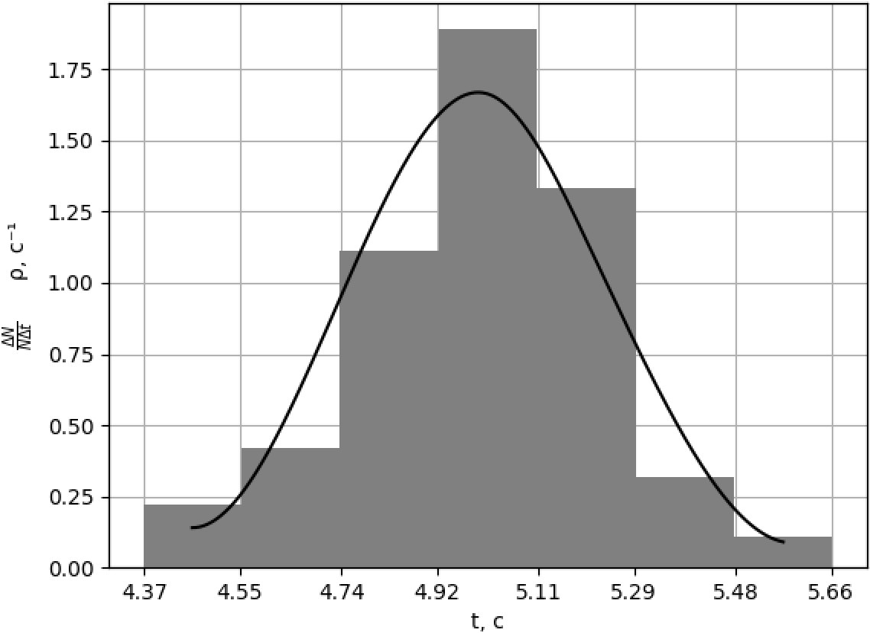  
Таблица 2.1, Павел Овчинников

|  |  |  |  |  |
| --- | --- | --- | --- | --- |
| Границы интервалов, с |  | , с-1 | , с | , с-1 |
| 4,69 | 4 | 0,89 | 4,74 | 0,49 |
| 4,78 |
| 4,78 | 5 | 1,25 | 4,82 | 1,24 |
| 4,86 |
| 4,86 | 8 | 1,78 | 4,91 | 2,20 |
| 4,95 |
| 4,95 | 9 | 2,25 | 4,99 | 2,76 |
| 5,03 |
| 5,03 | 13 | 2,89 | 5,08 | 2,44 |
| 5,12 |
| 5,12 | 7 | 1,75 | 5,16 | 1,52 |
| 5,20 |
| 5,20 | 4 | 0,89 | 5,25 | 0,67 |
| 5,29 |

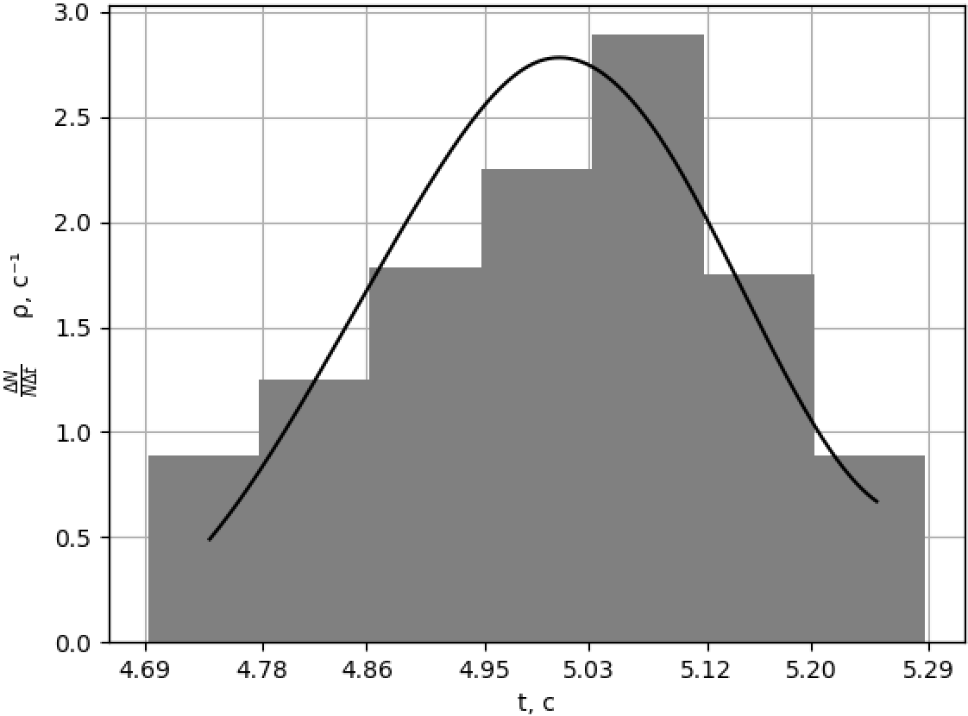   
Таблица 2.2, Алексей Румянцев

|  |  |  |  |  |
| --- | --- | --- | --- | --- |
| Границы интервалов, с |  | , с-1 | , с | , с-1 |
| 4,57 | 2 | 0,36 | 4,63 | 0,20 |
| 4,68 |
| 4,68 | 4 | 0,73 | 4,74 | 0,75 |
| 4,79 |
| 4,79 | 10 | 1,82 | 4,85 | 1,73 |
| 4,9 |
| 4,9 | 15 | 2,73 | 4,96 | 2,46 |
| 5,01 |
| 5,01 | 10 | 1,82 | 5,07 | 2,18 |
| 5,12 |
| 5,12 | 6 | 1,09 | 5,18 | 1,21 |
| 5,23 |
| 5,23 | 3 | 0,55 | 5,29 | 0,41 |
| 5,34 |

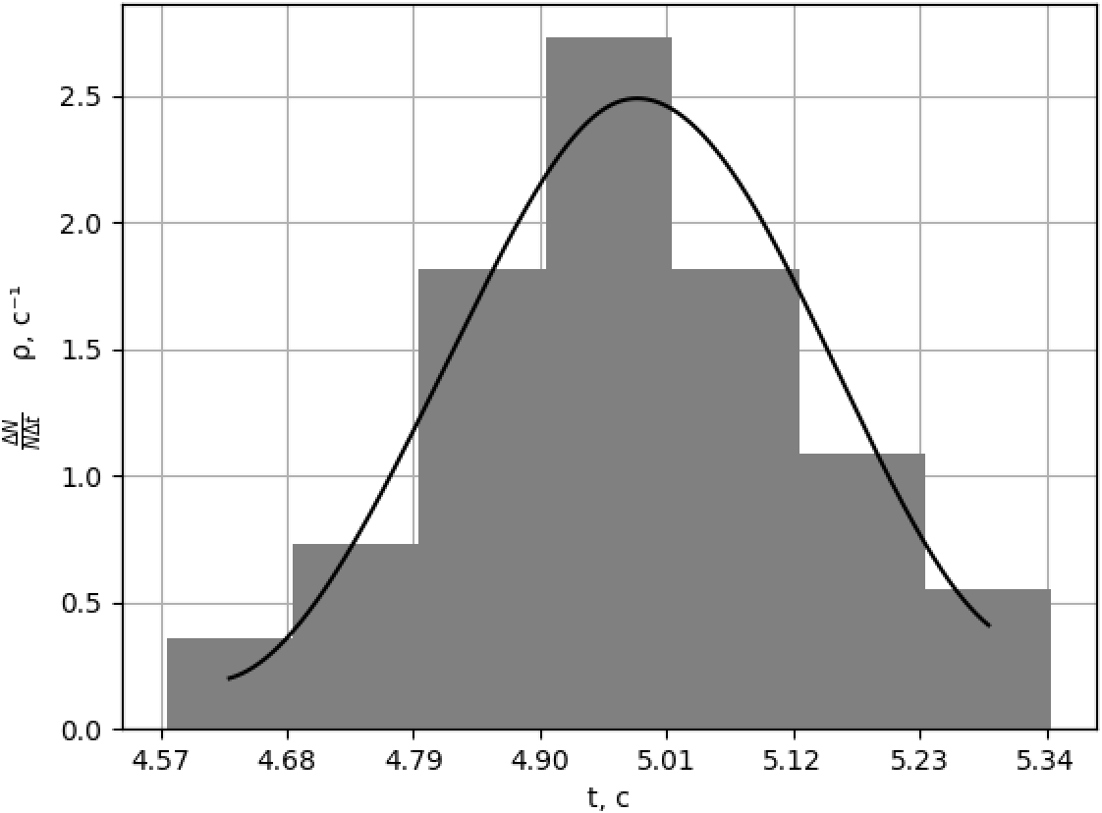  
Таблица 2.3, Дмитрий Чебаненко

**Стандартные доверительные интервалы**

Проверим точность выполнения отношения между вероятностями и долями, путём взятия всё больших промежутков времени, считая от среднего по всем измерениям ${\left\langle t\right\rangle }_{N}$ каждого участника группы.

Для этого вычислим начало t1 и конец t2 рассматриваемых интервалов, затем посчитаем количество измерений, попадающих в каждый из интервалов — $ΔN$ и, наконец, вычислим отношение посчитанных измерений к их общему числу — $\frac{ΔN}{N}$. В столбце P приведены примерные расчёты P как интеграла $\int_{t_{1}}^{t_{2}}{ρ\left(t\right)ⅆt}$, который в свою очередь $≈\frac{ΔN}{N}$.

|  |  |  |  |  |  |  |  |  |  |  |  |  |
| --- | --- | --- | --- | --- | --- | --- | --- | --- | --- | --- | --- | --- |
|  | Интервал, с | | $$ΔN$$ | $$\frac{ΔN}{N}$$ | $$P$$ |  |  | Интервал, с | | $$ΔN$$ | $$\frac{ΔN}{N}$$ | $$P$$ |
| от, $t_{1}$ | до, $t_{2}$ |  |  | от, $t_{1}$ | до, $t_{2}$ |
| $${\left\langle t\right\rangle }_{N}±σ_{N}$$ | 4,75 | 5,23 | 39 | 0,78 | 0,683 |  | $${\left\langle t\right\rangle }_{N}±σ_{N}$$ | 4,86 | 5,15 | 34 | 0,68 | 0,683 |
| $${\left\langle t\right\rangle }_{N}±{2σ}_{N}$$ | 4,51 | 5,47 | 47 | 0,94 | 0,954 |  | $${\left\langle t\right\rangle }_{N}±{2σ}_{N}$$ | 4,71 | 5,29 | 49 | 0,98 | 0,954 |
| $${\left\langle t\right\rangle }_{N}±{3σ}_{N}$$ | 4,28 | 5,71 | 50 | 1,00 | 0,997 |  | $${\left\langle t\right\rangle }_{N}±{3σ}_{N}$$ | 4,57 | 5,43 | 50 | 1,00 | 0,997 |

Таблица 3.1, Павел Овчинников Таблица 3.2, Алексей Румянцев

|  |  |  |  |  |  |
| --- | --- | --- | --- | --- | --- |
|  | Интервал, с | | $$ΔN$$ | $$\frac{ΔN}{N}$$ | $$P$$ |
| от, $t_{1}$ | до, $t_{2}$ |
| $${\left\langle t\right\rangle }_{N}±σ_{N}$$ | 4,82 | 5,14 | 35 | 0,70 | 0,683 |
| $${\left\langle t\right\rangle }_{N}±{2σ}_{N}$$ | 4,66 | 5,30 | 47 | 0,94 | 0,954 |
| $${\left\langle t\right\rangle }_{N}±{3σ}_{N}$$ | 4,50 | 5,46 | 50 | 1,00 | 0,997 |

$\frac{ΔN}{N}$ приближается к значению P, однако всё же иногда отклоняется от него ввиду погрешностей ручных измерений.  
Таблица 3.3, Дмитрий Чебаненко

**Вывод**: в большинстве случаев выясняется, что распределение случайных величин соответствует нормальному распределению величин или графику функции Гаусса — с пиком в центре и симметричными боковыми сторонами графика по оси t. По сути, погрешность измерений как раз и моделирует нормальное распределение.